Министерство образования и науки Российской Федерации
ФГБОУ ВПО Московский государственный технологический университет
«СТАНКИН»

Кафедра «Электротехника, электроника и автоматика»
Дисциплина «Электротехника»

Отчёт по лабораторной работе № 4
«Определение частотных характеристик линейных RC и RL - цепей первого порядка »

Вариант - 2

Выполнил: студент группы АДБ-17-11 Антонов А.Б.
Проверил: преподаватель Сорокин В.О.

Оценка: ______________ Дата: __________________

Москва 2018г.
Цель работы: исследование частотных свойств линейных RC и RL-цепей первого порядка.
Схема виртуального эксперимента и численного анализа частотных характеристик
RC-цепей:

Рис. 1
Экспериментальные частотные характеристики RC-цепи при U_{вх}=U_{c}
f, Гц | 0 | f_{нач}=0,1f_{сп} | 1f_{cп} | 10 f_{cп} | 100 f_{cп} | ∞ | Примеч.
f, Гц | 0 | 156.1 | 1561.134 | 15611.34 | 156113.4 | ∞ | Примеч.
lgf | - | 2.2 | 3.2 | 4.2 | 5.2 | -
U_{вых},B | 0 | 8.442 | 5.997 | 0.844 | 0.084 | 0
U_{вх},B | 0 | 8.485 | 8.485 | 8.485 | 8.485 | 8.485
|W_{u}(jω)| | 0 | 0.995 | 0.707 | 0.0995 | 0.01 | 0 | АЧХ
t,c | 0 | 0.00015 | 0.000083 | 0.000015 | 0.0000016 | 0
φ, град | 0 | 8.53 | 46.9 | 85.3 | 89.35 | 0 | ФЧХ
L(ω),дБ | - | -0.0435 | -3.012 | -20,043 | -40 | - | ЛАЧХ

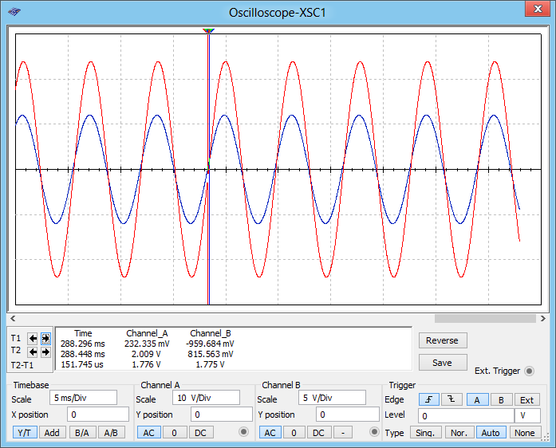
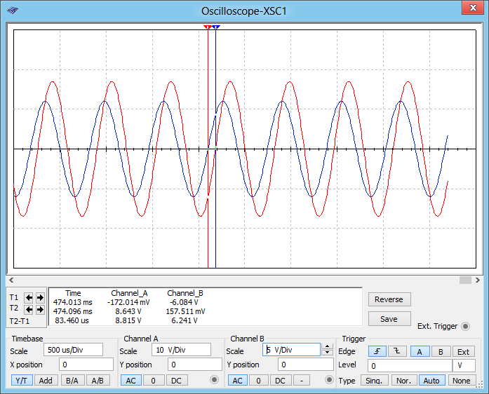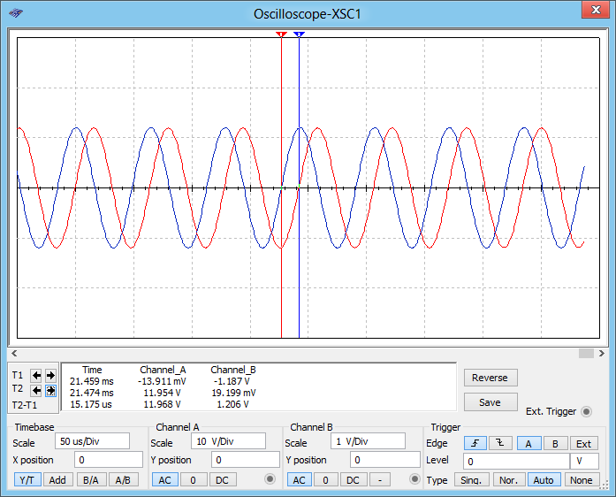
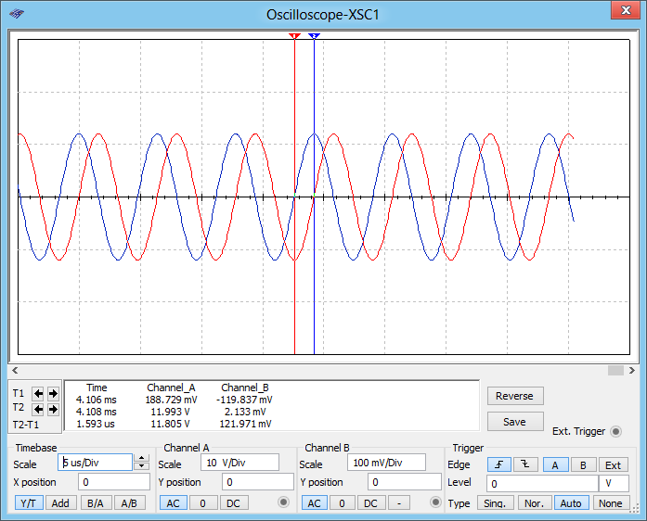

Относительные значения амплитуды (Magnitude)
Значение аргумента частотной передаточной функции (Phase)
Результаты численного анализа: АЧХ, ФЧХ при U_{вх}=U_{c}
 | f_{нач}=0,1f_{сп} | 1f_{cп} | 10f_{cп} | 100f_{cп} | Примечание
 | 156.1 | 1561.134 | 15611.34 | 156113.4
|W_{u}(jω)| | 0.995 | 0.707 | 0.099 | 0.01 | АЧХ
φ, град | -5.7 | -45 | -84.3 | -89.42 | ФЧХ
Табл. 2
Вывод: амплитудно-частотная характеристика (АЧХ) монотонно убывает с ростом частоты и стремится к нулю при ω→∞. Фазо-частотная (ФЧХ) характеристика также монотонно убывает, изменяясь от 0 при ω=0 до π/2 при ω→∞.
Схема виртуального эксперимента и численного анализа для определения частотных характеристик CR- цепи:

Экспериментальные частотные характеристики CR- цепи при U_{вых}=U_{R}
f, Гц | 0 | f_{нач}=0,1f_{сп} | 1f_{cп} | 10 f_{cп} | 100 f_{cп} | ∞ | Примеч.
f, Гц | 0 | 156.1 | 1561.134 | 15611.34 | 156113.4 | ∞ | Примеч.
lgf | - | 2.193 | 3.193 | 4.193 | 5.193 | -
U_{вых},B | 0 | 0.845 | 6.003 | 8.443 | 8.485 | ∞
U_{вх},B | 0 | 8.485 | 8.485 | 8.485 | 8.485 | 8.485
|W_{u}(jω)| | 0 | 0,0996 | 0.68 | 0,995 | ≈1 | ∞ | АЧХ
t,c | 0 | -1.504m | -78.22u | -1.2u | -60.17n | ∞
φ, град | 0 | -84.53 | -44 | -6.74 | -3.4 | ∞ | ФЧХ
L(ω),дБ | - | -20,0348 | -3.35 | -0,043 | -0.009 | - | ЛАЧХ

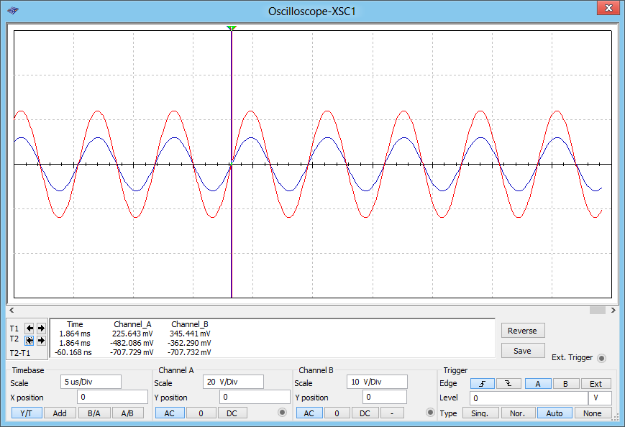
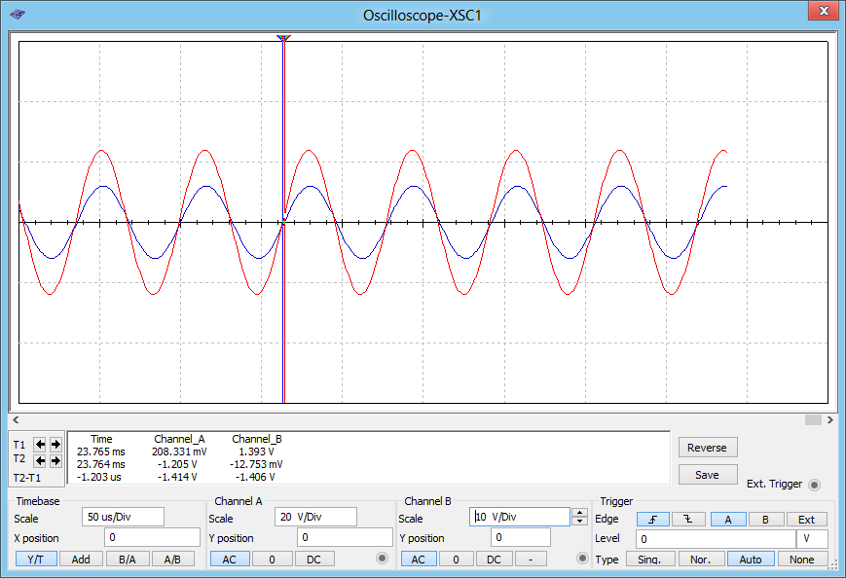
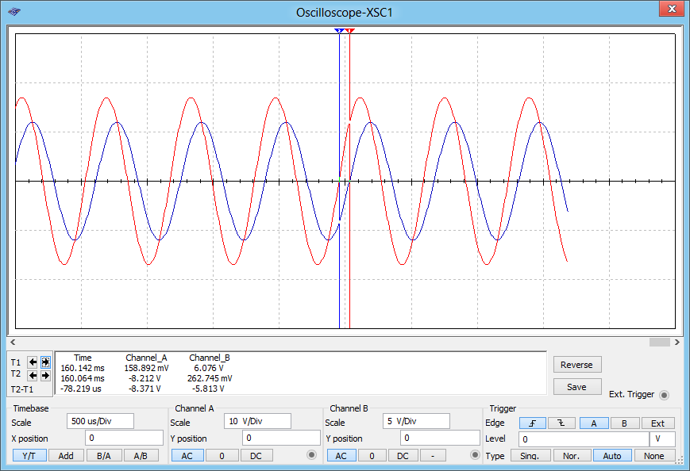
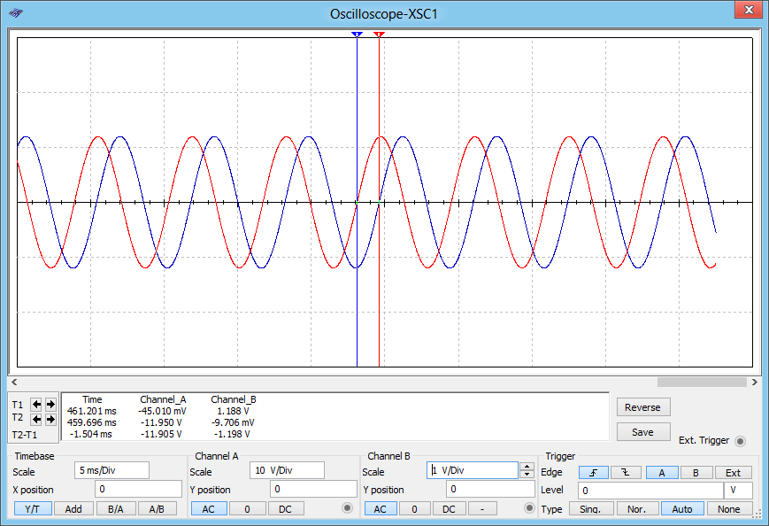
Рис. 4
Результаты численного анализа: ФЧХ, ФЧХ при U_{вх}=U_{R}
 | f_{нач}=0,1f_{сп} | 1f_{cп} | 10f_{cп} | 100f_{cп} | Примечание
 | 156.1 | 1561.134 | 15611.34 | 156113.4
|W_{u}(jω)| | 0.995 | 0.707 | 0.995 | 0.99995 | АЧХ
φ, град | 84.28 | 44.95 | 5.72 | 0.57 | ФЧХ
Табл. 4
Вывод: Чем больше частота, тем ниже разность начальных фаз φ, которая стремится к 0°. Но в отличии от первой цепи, на второй цепи разность φ > на 90°. По сравнению с первой цепью, значение АЧХ | W_{u} (jω) | возрастает и стремится к 1,0.

Определение частотных характеристик линейных RL-цепей первого порядка
Схема виртуального эксперимента и численного анализа для определения частотных характеристик RL- цепи:

Рис. 5
Экспериментальные частотные характеристики RL- цепи при U_{вых}=U_{L}
f, Гц | 0 | f_{нач}=0,1f_{сп} | 1f_{cп} | 10 f_{cп} | 100 f_{cп} | ∞ | Примеч.
f, Гц | 0 | 191.159 | 1911.59 | 19115.9 | 191159.2 | ∞ | Примеч.
lgf | - | 2,28 | 3,28 | 4,28 | 5,28 | -
U_{вых},B |  | 0.845 | 6.006 | 8.444 | 8.484 | 8.485
U_{вх},B |  | 8.485 | 8.485 | 8.485 | 8.485 | 8.485
|W_{u}(jω)| |  | 0.099 | 0.708 | 0,9952 | ≈1 | 1 | АЧХ
t,c |  | -1.215m | -70.332u | -1.023u | -2.558n | 0
φ, град |  | -83,6 | -48,4 | -7 | -0.17 | 0 | ФЧХ
L(ω),дБ |  | -20.087 | -2.99 | -0,042 | -0,001 |  | ЛАЧХ

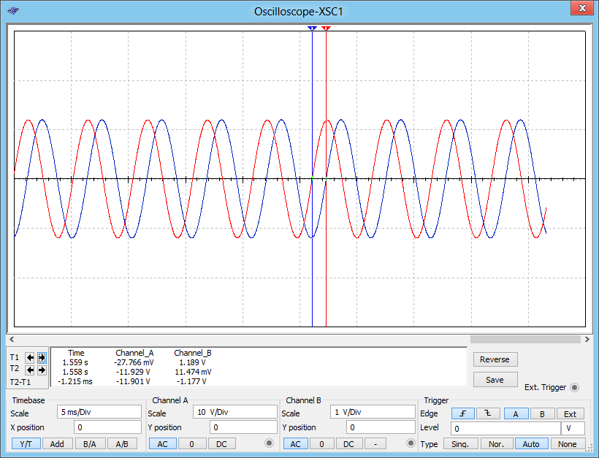
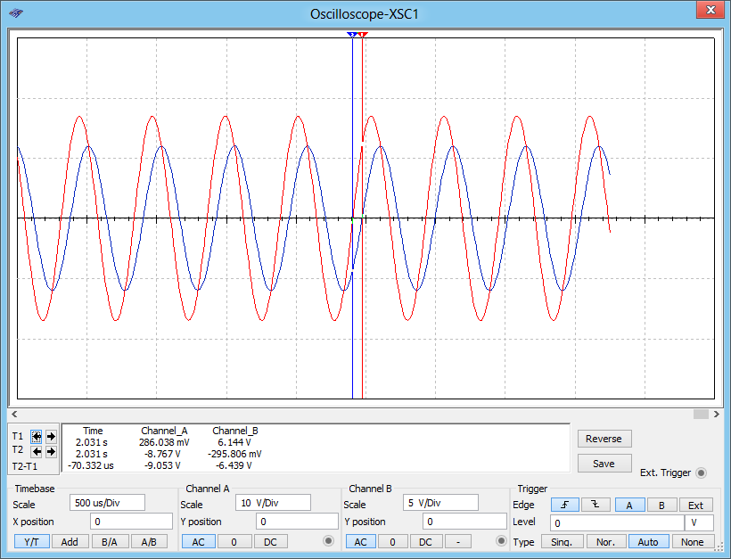
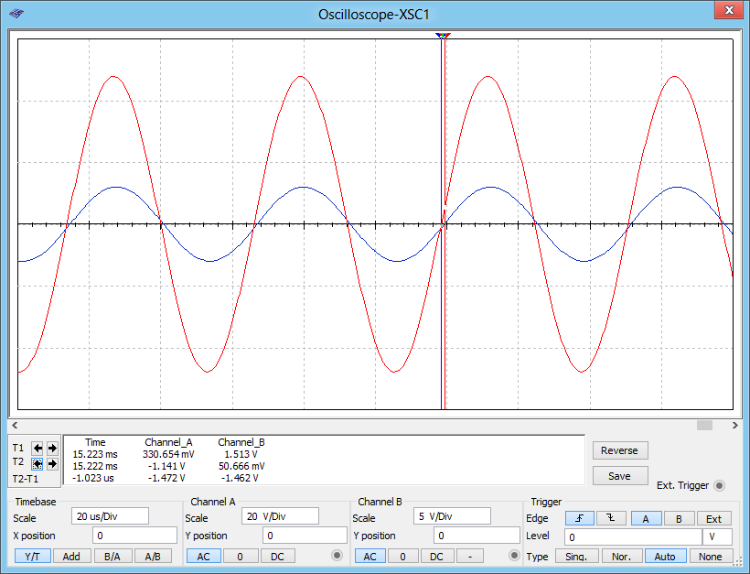
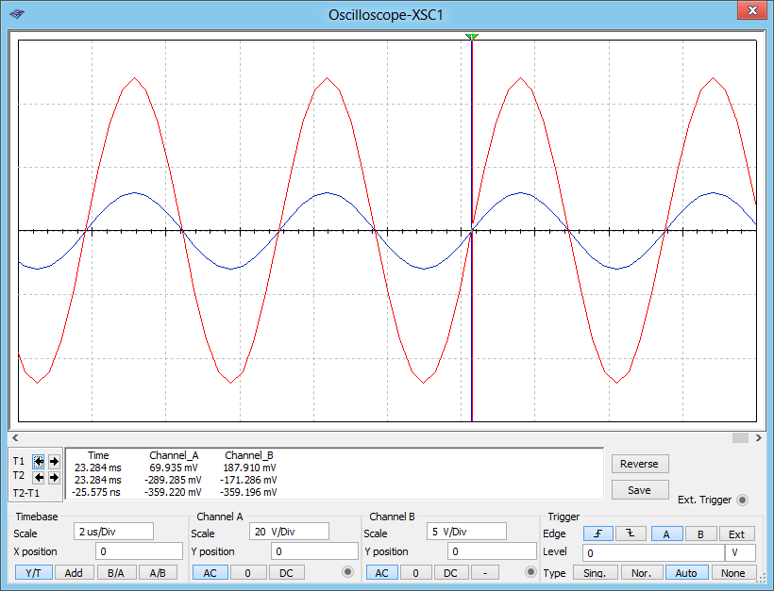
Результаты численного анализа: AЧХ, ФЧХ при U_{вх}=U_{L}
 | f_{нач}=0,1f_{сп} | 1f_{cп} | 10f_{cп} | 100f_{cп} | Примечание
 | 191.159 | 1911.59 | 19115.9 | 191159.2
|W_{u}(jω)| | 0.0996 | 0.707 | 0.995 | 0,99995 | АЧХ
φ, град | 84.28 | 44.96 | 5.707 | -0,572 | ФЧХ
Табл. 6

Рис. 6
Вывод: Значения | W_{u} (jω) | увеличиваются и стремятся к значению в 1.
Разность начальных фаз φ также стремится к 0, уменьшаясь на протяжении всего графика.

ОПРЕДЕЛЕНИЕ ЧАСТОТНЫХ ХАРАКТЕРИСТИК ЛИНЕЙНЫХ RL - ЦЕПЕЙ ПЕРВОГО ПОРЯДКА
Схема виртуального эксперимента и численного анализа для определения частотных характеристик LR- цепи:

Рис. 7
Экспериментальные частотные характеристики KR- цепи при U_{вых}=U_{R}
f, Гц | 0 | f_{нач}=0,1f_{сп} | 1f_{cп} | 10 f_{cп} | 100 f_{cп} | ∞ | Примеч.
f, Гц | 0 | 191.159 | 1911.59 | 19115.9 | 191159.2 | ∞ | Примеч.
lgf | - | 2,28 | 3,28 | 4,28 | 5,28 | -
U_{вых},B |  | 8.443 | 5.996 | 0.843 | 0.085 | 0
U_{вх},B |  | 8.485 | 8.485 | 8.485 | 8.485 | 8.485
|W_{u}(jω)| |  | 0,995 | 0,707 | 0,09935 | 0,01 | 0 | АЧХ
t,c |  | 90.192u | 63.134u | 12.401u | 1.308u | 0
φ, град |  | 6,206 | 43.44 | 85,34 | 90.01 | 0 | ФЧХ
L(ω),дБ | - | -0.0435 | -3.012 | -20,06 | -40 | - | ЛАЧХ

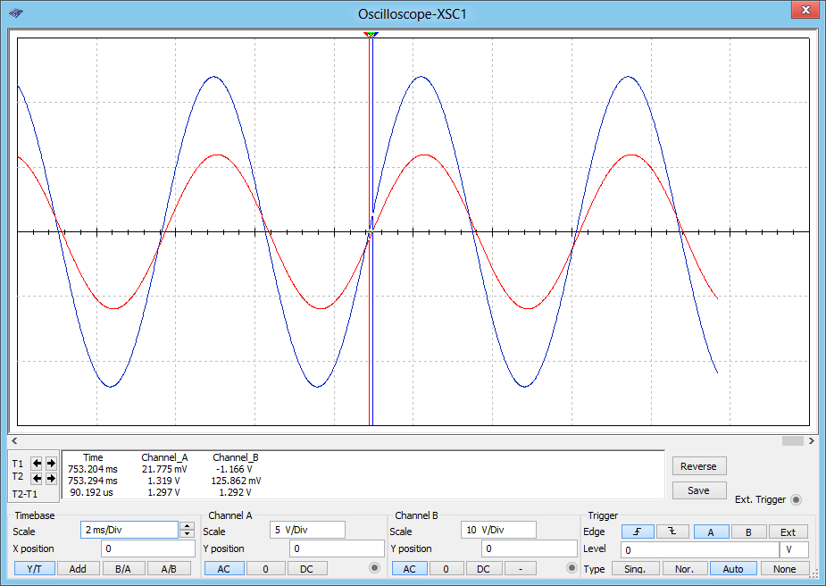
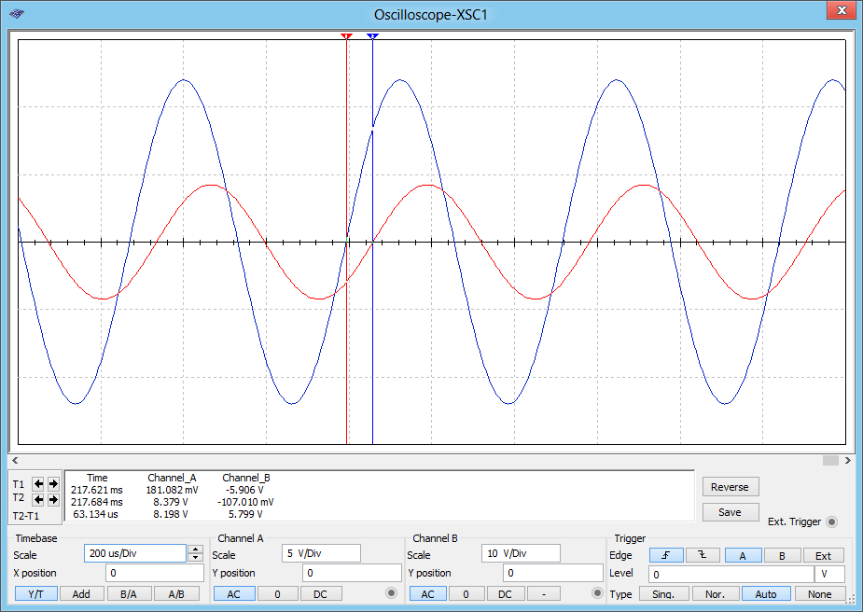
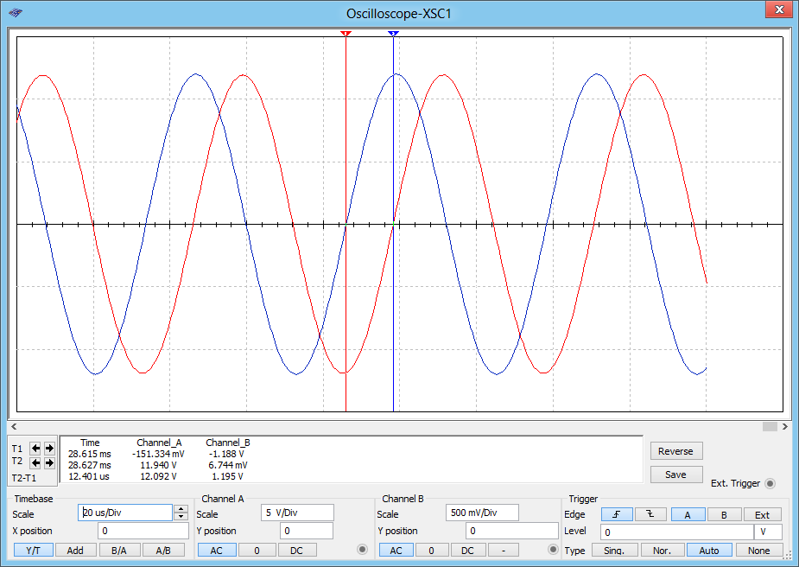
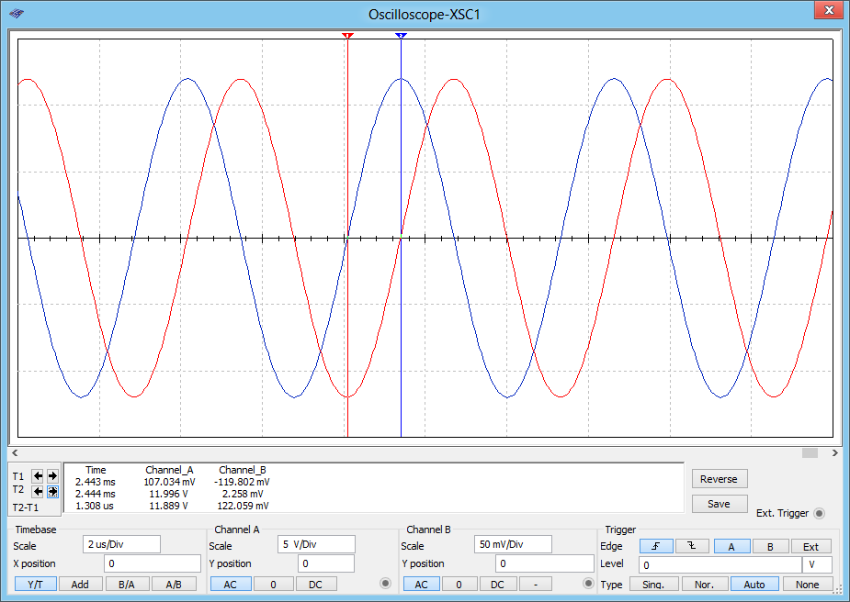

Результаты численного анализа: AЧХ, ФЧХ LR-цепи при U_{вх}=U_{R}
 | f_{нач}=0,1f_{сп} | 1f_{cп} | 10 f_{cп} | 100 f_{cп} | Примечание
 | 191.159 | 1911.59 | 19115.9 | 191159.2
|W_{u}(jω)| | 0.995 | 0.768 | 0.119 | 0,010 | АЧХ
φ, град | -5.71 | -39.78 | -83.15 | -89.427 | ФЧХ
Табл. 8
Вывод: значения | W_{u} (jω) |, постоянно снижаясь, стремятся к 0, а снижающиеся значения φ стремятся к -90°, по сравнению со значениями при U_{ВЫХ} = U_{L} . При этом показания численного анализа RC-цепей обратные. Если в LR-цепях при увеличении частоты наблюдается вышеуказанная ситуация, при U_{ВЫХ} = U_{R} , то в CR-цепях при U_{ВЫХ} = U_{R} , показания совпадают с теми, которые отображаются в ходе частотного анализа RL-цепей при U_{ВЫХ} = U_{L} .

Определение частотных характеристик последовательного резонансного контура.
Схема виртуального эксперимента и численного анализа для определения частотных характеристик последовательного резонансного контура:

Резонансные значения переменных последовательного резонансного контура
 | U1=Uвх | U2=UR1 | I | Umвх | Im | ψвх | ψi
Гц | В | В | А | В | А | град. | град
503.547 | 8.485 | 8.485 | 7.071 | 11.997 | 9.9925 | 0 | 0

Выводы: ввиду того, что U1 ≈ U2, соответственно, ψ_{вх ≈} ψ_{i} = 0, т.к. T2-T1 ≈ 0
(начала у функций на графике совпадают).
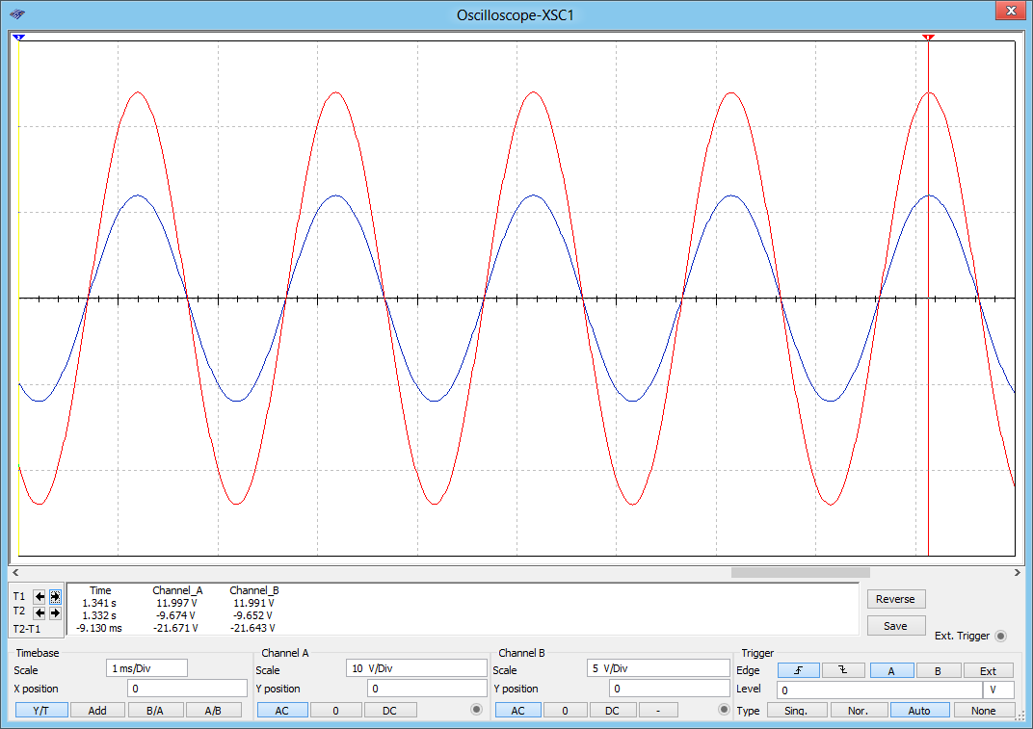
Для Umвх и Im :
Результаты численного анализа: АЧХ, ФЧХ последовательного резонансного контура
f , Гц | 251.774 | 358.46 | 503.547(резонансная | 626.97 | 1007 | Примечание
lg f | 2.4 | 2,554 | 2,7 | 2,797 | 3.003
UmL1/ Umвх | 0,332 | 0.902 | 2.637 | 2.136 | 1.293 | АЧХ | Uвых=UL1
φL1 | 165.81 | 151.254 | 89.7863 | 40.584 | 14.215 | ФЧХ | Uвых=UL1
UmR1/ Umвх | 0.245 | 0,481 | 0,999 | 0.65 | 0.245 | АЧХ | Uвых=UR1
φR1 | 75.82 | 61.25 | -0.21 | -49.4 | -75.78 | ФЧХ | Uвых=UR1
UmC1/ Umвх | 1.292 | 1.779 | 2.633 | 1.376 | 0,324 | АЧХ | Uвых=UC1
φC1 | -14.18 | -28.75 | -90.21 | -139.4 | -165.785 | ФЧХ | Uвых=UC1
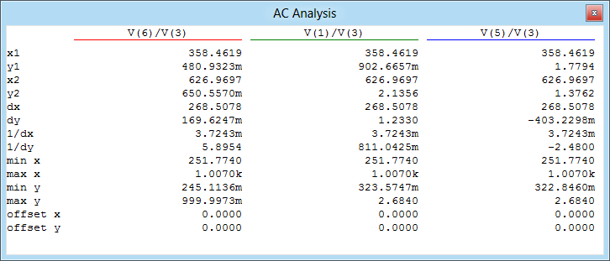
Точки :
Значения в точках :
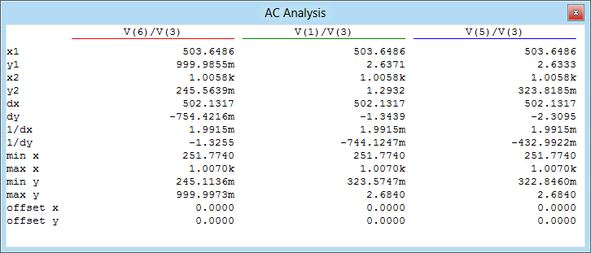
Точки (+ резонанскная) :
Значения в точках :
Начальная точка :
Значения в начальной точке:
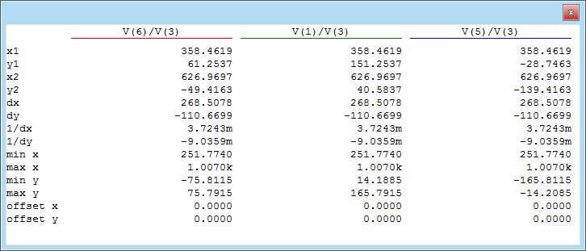
Точки:
Значения в точках:
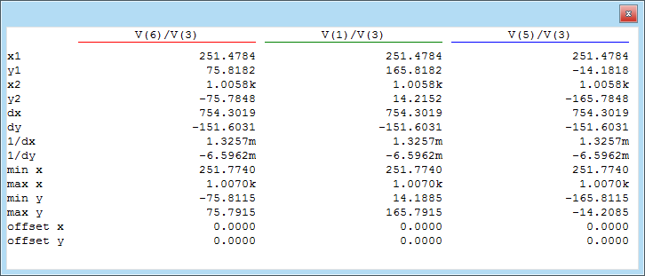
Резонансная точка :
Значения в точке:
Крайние точки :
Значения в крайних точках :
Вывод: АЧХ, относящиеся к U_{mL1}/U_{mвх} и U_{mC1}/U_{mвх} , растут, начиная с f_{нач.} , достигают пика и понижаются, при этом пересекаются в одной и той же точке пика, т.к. соединены к одному разъёму A, в то время как U_{mR 1}/U_{mвх} проходит такой же процесс обособленно от двух остальных функций, т.к. присоединён к разъёму B. Значения φ каждой функции отличается от соседней на 90°.

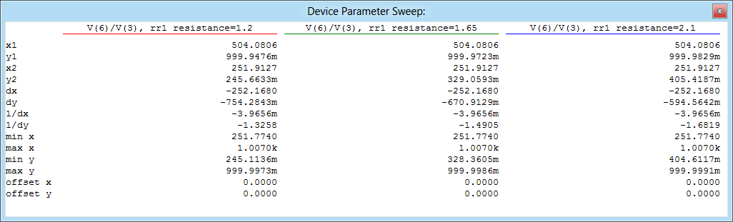
АЧХ и ФЧХ последовательного резонансного контура для различных значений активного сопротивления при U_{ВЫХ} = U_{R1}
_{Точки (+ резонанскная)}
_{Значения в точках :}
f, Гц | 251.774 | 358.46 | 503.547(резонансная) | 626.97 | 1007 |  | Примечание
lg f | 2.4 | 2,554 | 2,7 | 2,797 | 3.003 |  | R1, Ом
UmR1/Umвх  (R1=1.2 Ом) | 0.246 | 0.482 | 0,99995 | 0.649 | 0.246 | 2.631 | 1.2 | АЧХ
φ , град. | 75.779 | 61.16 | -0.47 | -49.49 | -75.785 | 2.631 | 1.2 | ФЧХ
UmR1/Umвх  (R1=1.65 Ом) | 0.329 | 0.604 | 0,99997 | 0.761 | 0.329 | 1.9135 | 1.65 | АЧХ
φ , град. | 70.788 | 52.87 | -0.34 | -40.4 | -70.796 | 1.9135 | 1.65 | ФЧХ
UmR1/ Umвх  (R1=2.1 Ом) | 0.405 | 0.694 | 0,99998 | 0.405 | 0.831 | 1.5035 | 2.1 | АЧХ
φ , град. | 66.083 | 46.06 | -0.27 | -33.78 | -66.0915 | 1.5035 | 2.1 | ФЧХ
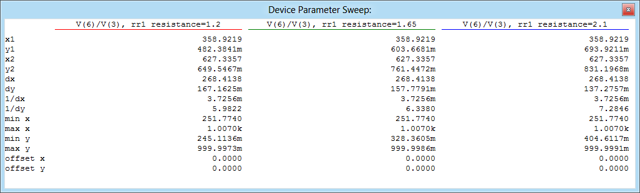
_{Точки :}
_{Значения в точках :}
_{Крайняя(справа) точка :}
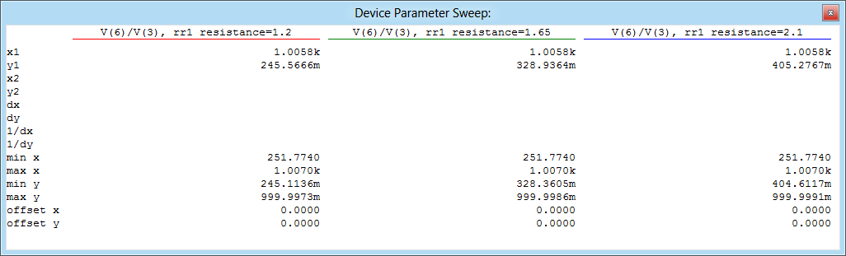
Значения в точке :
Точки(для Phase) :
Значения в точках :
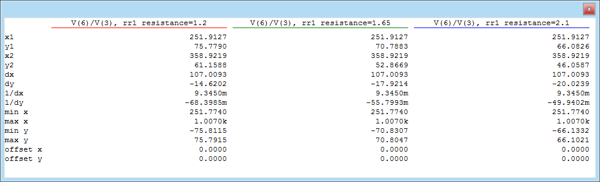
Точки (+ резонансная) :
Значения в точках :
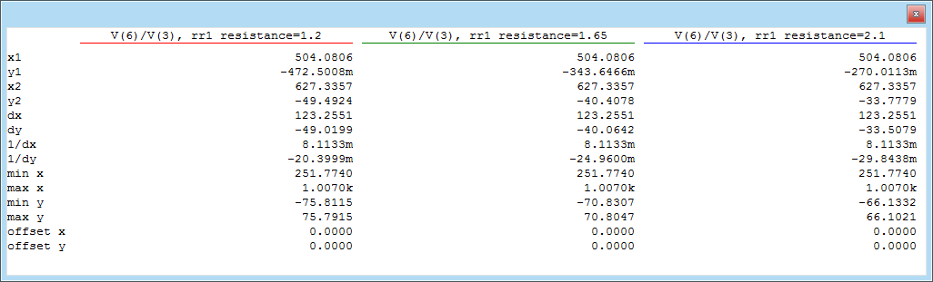
Крайняя точка (для Phase) :
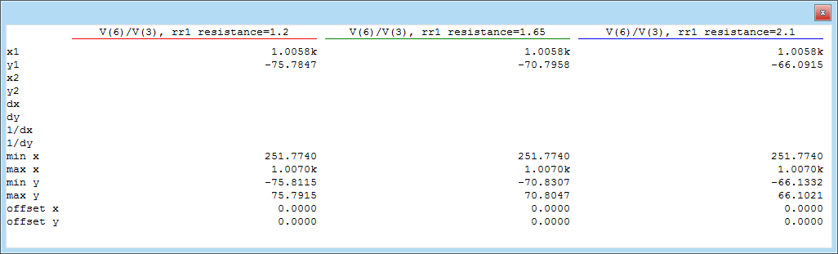
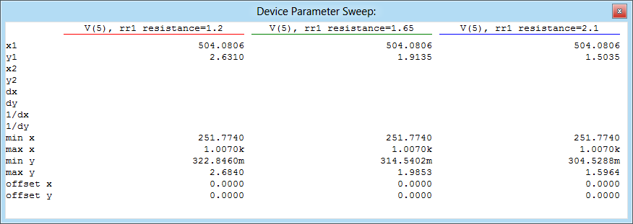
Значения в крайней точке( для Phase) :
Для добротности:
Значения добротности:
Вывод: во время численного анализа функции проходят стадию роста, достигают пикового значения и убывают. При этом, несмотря на то, что каждая функция проходит по-разному, все они пересекаются в пиковом значении. Это касается значений U_{mR1}/U_{mвх} . Ситуация повторяется с φ, когда все три функции пересекаются в одной точке, которая на нижнем графике является серединой значений, несмотря на разные пути прохождения каждой функции.
АЧХ и ФЧХ последовательного резонансного контура для различных значений емкости при U_{ВХ} = U_{C1}
f, Гц | 251.774 | 358.46 | 503.547(резонансная) | 626.97 | 1007 |  | Примечание
lg f | 2.4 | 2,554 | 2,7 | 2,797 | 3.003 |  | C1, Ф
UmR1/Umвх  (R1=1.2 Ом) | 1.29 | 1.78 | 2.63 | 1.37 | 0.324 | 2.684 | 0,000100
φ , град. | -14.2 | -28.72 | -89.86 | -139.57 | -165.79 | 2.684
UmR1/Umвх  (R1=1.65 Ом) | 1.53 | 2.06 | 0.994 | 0.52 | 0.163 | 2.06 | 0,000175
φ , град. | -30.95 | -138.4 | -75.6 | -154.3 | -167.5 | 2.06
UmR1/ Umвх  (R1=2.1 Ом) | 1,65 | 1.38 | 0.561 | 0.32 | 0.109 | 1.75 | 0,000250
φ , град. | -51.6 | -147.7 | -111.6 | -157.7 | -168.1 | 1.75
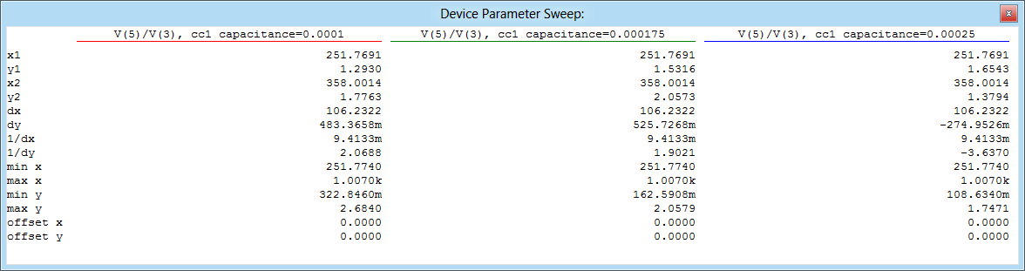
Точки :
Значения в точках :
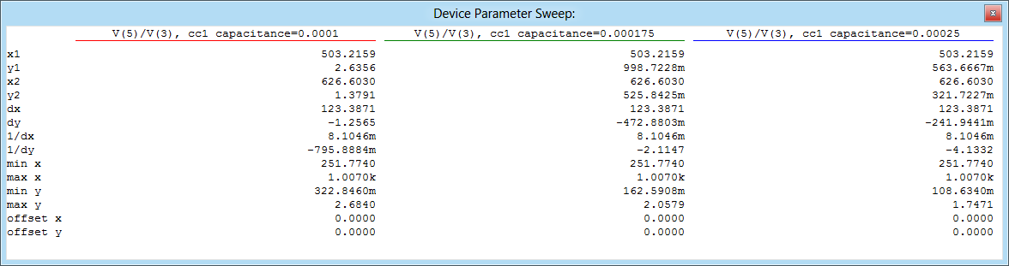
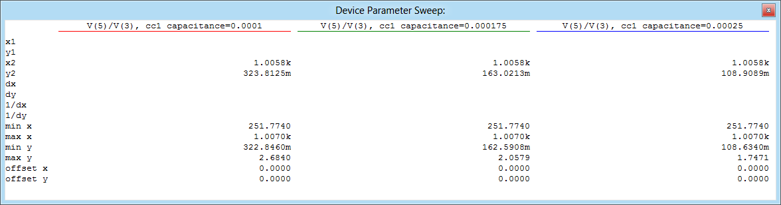
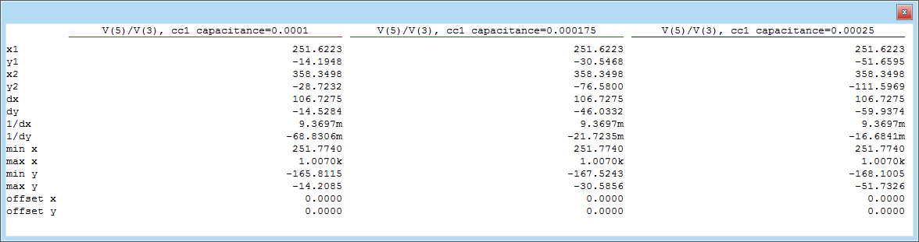
Точки(2):
Значения(2):
Точка(3):
Значения в точке :
Точки(для Phase) :
Значения :
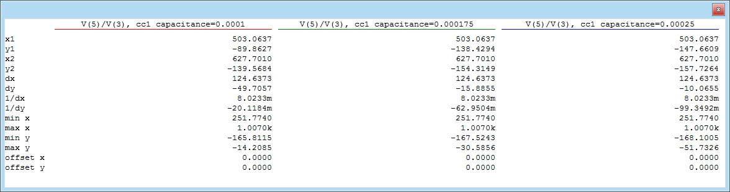
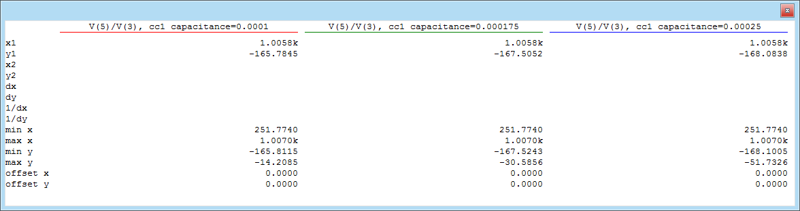
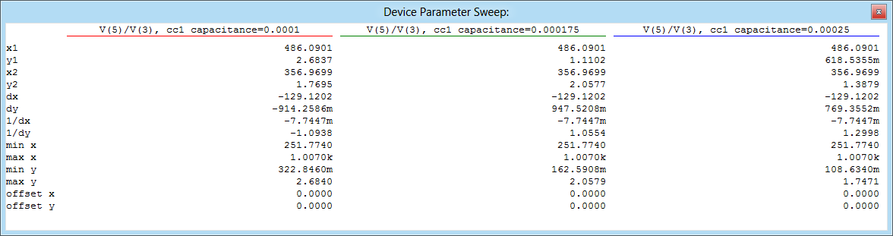
Точки(2 для Phase) :
Значения (2 дял Phase) :
Точка (для Phase) :
Значения в точке(3 для Phase) :
Для добротности(1) :
Значения(для добротности) :
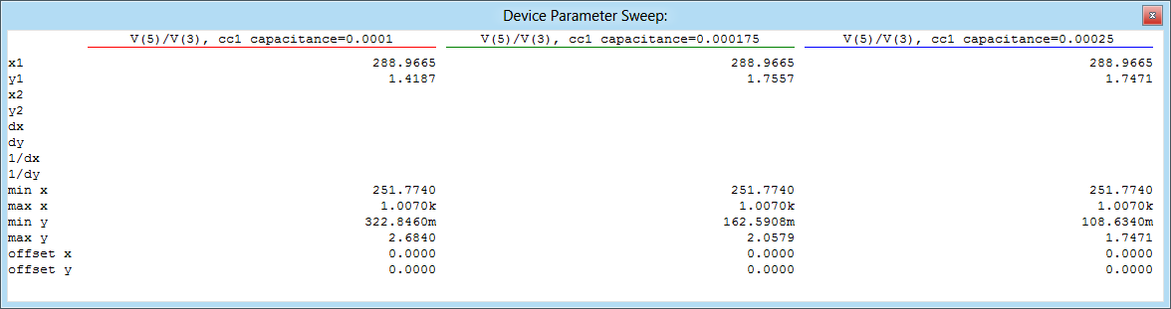
Для добротности(2):
Значения(2 для добротности) :
Вывод: чем меньше значение ёмкости конденсатора, тем ближе значение пика на верхнем графике, где на осях ординат значение U_{mC1}/U_{mвх} и, соответственно, тем медленнее убывает функция. И несмотря на разный характер функций на нижнем графике все функции, убывая, стремятся к одной точке, которая является значением разности начальных фаз φ.

